CHỨNG THƯ, BÁO CÁO THẨM ĐỊNH GIÁ
Số: 275/2025/0858/VFI-CT.48.A
Khách hàng yêu cầu: CÔNG TY CỔ PHẦN ĐẦU TƯ Q&T
Tài sản thẩm định: Quyền sử dụng đất và tài sản gắn liền với đất tại thửa đất số: ./. tờ bản đồ số: ./. có địa chỉ: Nhà số 19 dãy 03, Tiểu khu Evelyne Gardens, Khu đô thị mới Lê Trọng Tấn-ParkCity HaNoi, đường Lê Trọng Tấn, phường La Khê, quận Hà Đông, thành phố Hà Nội theo Giấy chứng nhận quyền sử dụng đất quyền sở hữu nhà ở và tài sản khác gắn liền với đất số: CT 267344, số vào sổ GCN: CS41880 do Sở Tài nguyên và Môi trường thành phố Hà Nội cấp ngày 07/10/2019 cho Ông Nguyễn Ngọc Quý và Bà Nguyễn Thị Kim Huệ.
Thời điểm thẩm định: Tháng 6/2025.

MỤC LỤC

NỘI DUNG | TRANG
Chứng thư thẩm định giá | 1-3
Báo cáo thẩm định giá | 4 - 19
Các phụ lục chi tiết kèm theo | 20 - 26

Số: 275/2025/0858/VFI-CT.48.A | TP. Hà Nội, ngày 30 tháng 6 năm 2025
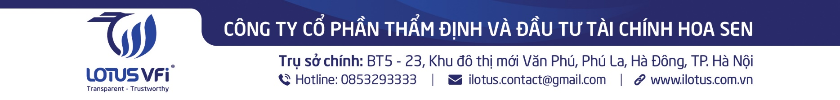
CHỨNG THƯ THẨM ĐỊNH GIÁ
Kính gửi: CÔNG TY CỔ PHẦN ĐẦU TƯ Q&T
Căn cứ Hợp đồng dịch vụ thẩm định giá số: 275/2025/0858/VFI-HĐTĐ.48.A ký ngày 27/6/2025 giữa Công ty Cổ phần Đầu tư Q&T với Công ty Cổ phần Thẩm định và Đầu tư Tài chính Hoa Sen;
Căn cứ Báo cáo thẩm định giá số 275/2025/0858/VFI-BC.48.A ngày 30/6/2025 của Công ty Cổ phần Thẩm định và Đầu tư Tài chính Hoa Sen;
Công ty Cổ phần Thẩm định và Đầu tư Tài chính Hoa Sen cung cấp Chứng thư thẩm định giá tài sản với nội dung sau:
1. Khách hàng yêu cầu thẩm định giá:
Tên khách hàng | : | CÔNG TY CỔ PHẦN ĐẦU TƯ Q&T
Đại diện | : | Ông Nguyễn Ngọc Quý
Chức vụ | : | Giám đốc, Chủ tịch Hội đồng quản trị
Địa chỉ | : | Lô 379 No5- LK 20, Khu dịch vụ Văn La, Phường Phú La, Quận Hà Đông, Thành phố Hà Nội, Việt Nam
Mã số thuế | : | 0500579096
2. Thông tin về doanh nghiệp thẩm định giá:
Đơn vị thẩm định | : | CÔNG TY CỔ PHẦN THẨM ĐỊNH VÀ ĐẦU TƯ TÀI CHÍNH HOA SEN
Địa chỉ trụ sở | : | BT5-23 Khu đô thị mới Văn Phú, phường Phú La, quận Hà Đông, Hà Nội
Điện thoại | : | 024.22644333
Mã số thuế | : | 0102708994
GCN đủ điều kiện hành nghề | : | 275/TĐG
Thông báo | : | Số 1271/TB-BTC ngày 31/12/2024 về việc doanh nghiệp đủ điều kiện kinh doanh Dịch vụ thẩm định giá.
Tài khoản số | : | 8680052941 tại Ngân hàng BIDV - Chi nhánh Thăng Long
Đại diện | : | Ông Nguyễn Trọng Điệp Chức vụ: Tổng Giám đốc
3. Tài sản thẩm định: Quyền sử dụng đất và tài sản gắn liền với đất tại thửa đất số: ./. tờ bản đồ số: ./. có địa chỉ: Nhà số 19 dãy 03, Tiểu khu Evelyne Gardens, Khu đô thị mới Lê Trọng Tấn-ParkCity HaNoi, đường Lê Trọng Tấn, phường La Khê, quận Hà Đông, thành phố Hà Nội theo Giấy chứng nhận quyền sử dụng đất quyền sở hữu nhà ở và tài sản khác gắn liền với đất số: CT 267344, số vào sổ GCN: CS41880 do Sở Tài nguyên và Môi trường thành phố Hà Nội cấp ngày 07/10/2019 cho Ông Nguyễn Ngọc Quý và Bà Nguyễn Thị Kim Huệ.
4. Thời điểm thẩm định giá: Tháng 6/2025.
5. Mục đích thẩm định giá: Kết quả thẩm định giá để khách hàng tham khảo giá trị tài sản phục vụ công tác vay vốn tại tổ chức tín dụng.
6. Cơ sở giá trị của tài sản thẩm định giá:
Chi tiết như Báo cáo kèm theo
7. Giả thiết và giả thiết đặc biệt:
Chi tiết như Báo cáo kèm theo
8. Cách tiếp cận và phương pháp thẩm định giá:
Chi tiết như Báo cáo kèm theo
9. Giá trị tài sản thẩm định giá:
Trên cơ sở các hồ sơ, tài liệu do Khách hàng cung cấp, qua điều tra thông tin thực tế trên thị trường với cách tiếp cận và phương pháp thẩm định được áp dụng trong tính toán, Công ty Cổ phần Thẩm định và Đầu tư Tài chính Hoa Sen thông báo giá trị tài sản chưa bao gồm các loại thuế, phí và lệ phí liên quan đến việc chuyển nhượng tài sản của Quý khách hàng tại thời điểm tháng 6/2025 ước tính như sau:
TT | Tài sản | Diện tích (m²) | Đơn giá (đồng/m²) | CLCL (%) | Thành tiền (đồng)
 | Quyền sử dụng đất và tài sản gắn liền với đất tại thửa đất số: ./. tờ bản đồ số: ./. có địa chỉ: Nhà số 19 dãy 03, Tiểu khu Evelyne Gardens, Khu đô thị mới Lê Trọng Tấn-ParkCity HaNoi, đường Lê Trọng Tấn, phường La Khê, quận Hà Đông, thành phố Hà Nội theo Giấy chứng nhận quyền sử dụng đất quyền sở hữu nhà ở và tài sản khác gắn liền với đất số: CT 267344, số vào sổ GCN: CS41880 do Sở Tài nguyên và Môi trường thành phố Hà Nội cấp ngày 07/10/2019 cho Ông Nguyễn Ngọc Quý và Bà Nguyễn Thị Kim Huệ.
1 | Quyền sử dụng đất ở đô thị | 120,0 | 260.000.000 | - | 31.200.000.000
2 | Công trình xây dựng gắn liền trên đất (Nhà 3 tầng) | 274,5 | 7.830.200 | 84% | 1.805.487.516
 | Tổng cộng |  |  |  | 33.005.000.000
 | Làm tròn |  |  |  | 33.005.000.000
 | (Bằng chữ: Ba mươi ba tỷ không trăm linh năm triệu đồng chẵn ./.)
10. Thời hạn hiệu lực của kết quả thẩm định giá:
- Tối đa 06 (sáu) tháng tính từ ngày ký đối với tài sản là Bất động sản.
11. Những điều khoản loại trừ và hạn chế của kết quả thẩm định giá:
Chi tiết như Báo cáo kèm theo.
12. Các tài liệu kèm theo:
- Báo cáo kết quả thẩm định giá.
- Các phụ lục chi tiết kèm theo.
- Chứng thư thẩm định giá được phát hành 03 (ba) bản chính bằng tiếng Việt, cấp cho quý khách hàng 02 (hai) bản, lưu lại Công ty Cổ phần Thẩm định và Đầu tư Tài chính Hoa Sen 01 (một) bản có giá trị pháp lý như nhau.
- Mọi hình thức sao chép báo cáo và chứng thư thẩm định giá không có sự đồng ý bằng văn bản của Công ty Cổ phần Thẩm định và Đầu tư Tài chính Hoa Sen đều là hành vi vi phạm pháp luật.
THẨM ĐỊNH VIÊN VỀ GIÁ | CÔNG TY CỔ PHẦN THẨM ĐỊNH VÀ ĐẦU TƯ TÀI CHÍNH HOA SEN  TỔNG GIÁM ĐỐC
Đặng Quang Bách  Số thẻ thẩm định viên về giá: VIII13.721 | Nguyễn Trọng Điệp  Số thẻ thẩm định viên về giá: X15.1272

Số: 275/2025/0858/VFI-BC.48.A | TP. Hà Nội, ngày 30 tháng 6 năm 2025
BÁO CÁO KẾT QUẢ THẨM ĐỊNH GIÁ

(Kèm theo Chứng thư thẩm định giá số: 275/2025/0858/VFI-CT.48.A ngày 30 tháng 6 năm 2025)

I. THÔNG TIN VỀ DOANH NGHIỆP THẨM ĐỊNH GIÁ
Đơn vị thẩm định | : | CÔNG TY CỔ PHẦN THẨM ĐỊNH VÀ ĐẦU TƯ TÀI CHÍNH HOA SEN
Địa chỉ trụ sở | : | BT5-23 Khu đô thị mới Văn Phú, phường Phú La, quận Hà Đông, Hà Nội
Điện thoại | : | 024.22644333
Mã số thuế | : | 0102708994
GCN đủ điều kiện hành nghề | : | 275/TĐG
Tài khoản số | : | 8680052941 tại Ngân hàng BIDV - Chi nhánh Thăng Long
Đại diện | : | Ông Nguyễn Trọng Điệp Chức vụ: Tổng Giám đốc
II. THÔNG TIN CƠ BẢN VỀ CUỘC THẨM ĐỊNH GIÁ
- Thông tin cơ bản về cuộc thẩm định giá:
Tên khách hàng |  | : |  | CÔNG TY CỔ PHẦN ĐẦU TƯ Q&T
Đại diện |  | : |  | Ông Nguyễn Ngọc Quý
Chức vụ |  | : |  | Giám đốc, Chủ tịch Hội đồng quản trị
Địa chỉ |  | : |  | Lô 379 No5 - LK 20, Khu dịch vụ Văn La, Phường Phú La, Quận Hà Đông, Thành phố Hà Nội, Việt Nam
Mã số thuế |  | : |  | 0500579096
Tài sản thẩm định giá | : |  | Quyền sử dụng đất và tài sản gắn liền với đất tại thửa đất số: ./. tờ bản đồ số: ./. có địa chỉ: Nhà số 19 dãy 03, Tiểu khu Evelyne Gardens, Khu đô thị mới Lê Trọng Tấn-ParkCity HaNoi, đường Lê Trọng Tấn, phường La Khê, quận Hà Đông, thành phố Hà Nội theo Giấy chứng nhận quyền sử dụng đất quyền sở hữu nhà ở và tài sản khác gắn liền với đất số: CT 267344, số vào sổ GCN: CS41880 do Sở Tài nguyên và Môi trường thành phố Hà Nội cấp ngày 07/10/2019 cho Ông Nguyễn Ngọc Quý và Bà Nguyễn Thị Kim Huệ.
Mục đích thẩm định giá | : |  | Kết quả thẩm định giá để khách hàng tham khảo giá trị tài sản phục vụ công tác vay vốn tại tổ chức tín dụng.
Cơ sở giá trị thẩm định giá | : |  | Giá trị thị trường.
Thời điểm thẩm định giá | : |  | Tháng 6/2025.
Địa điểm thẩm định giá | : |  | Quận Hà Đông, thành phố Hà Nội
Vị trí tài sản thẩm định | : |  | 20.962769, 105.757635
Thời điểm khảo sát | : |  | 27/06/2025
2. Các nguồn thông tin được sử dụng trong quá trình thẩm định giá và xem xét đánh giá các thông tin thu thập
- Tham khảo nguồn thông tin từ các trang giao bán bất động sản qua mạng Internet, gọi điện trực tiếp.
- Tham khảo nguồn thông tin trực tiếp từ những người dân sinh sống xung quanh trên địa bàn.
- Đánh giá nguồn thông tin thu thập: Nguồn thông tin thu thập khách quan và phổ biến trên thị trường.
3. Căn cứ pháp lý
3.1. Văn bản quy phạm pháp luật:
- Luật Giá số 16/2023/QH15 ngày 19/6/2023;
- Luật Đất đai số 31/2024/QH15 đã được Quốc hội nước Cộng hòa xã hội chủ nghĩa Việt Nam khóa XV, kỳ họp bất thường lần thứ 5 thông qua ngày 18 tháng 01 năm 2024;
- Luật Xây dựng số 50/2014/QH13 đã được Quốc hội nước Cộng hòa xã hội chủ nghĩa Việt Nam khóa XIII, kỳ họp thứ 7 thông qua ngày 18 tháng 6 năm 2014;
- Luật số 62/2020/QH14 đã được Quốc hội nước Cộng hòa xã hội chủ nghĩa Việt Nam khóa XIV, kỳ họp thứ 9 thông qua ngày 17 tháng 6 năm 2020 về việc Sửa đổi, bổ sung một số điều của Luật Xây dựng;
- Luật Nhà ở số 27/2023/QH15 đã được Quốc hội nước Cộng hòa xã hội chủ nghĩa Việt Nam khóa XV, kỳ họp thứ 6 thông qua ngày 27 tháng 11 năm 2023;
- Nghị định số 71/2024/NĐ-CP ngày 27/6/2024 của Chính phủ Quy định về giá đất.
- Nghị định số 103/2024/NĐ-CP ngày 30/7/2024 của Chính phủ quy định về thu tiền sử dụng đất, tiền thuê đất;
- Thông tư số 28/2024/TT-BTC ngày 16/5/2024 của Bộ Tài chính Quy định về trình tự, thủ tục kiểm tra việc chấp hành pháp luật về giá, thẩm định giá do Bộ trưởng Bộ Tài chính ban hành;
- Thông tư số 30/2024/TT-BTC ngày 16/5/2024 của Bộ Tài chính ban hành các chuẩn mực thẩm định giá Việt Nam về quy tắc đạo đức nghề nghiệp thẩm định giá, phạm vi công việc thẩm định giá, cơ sở giá trị thẩm định giá, hồ sơ thẩm định giá;
- Thông tư số 31/2024/TT-BTC ngày 16/5/2024 của Bộ Tài chính ban hành chuẩn mực thẩm định giá Việt Nam về thu thập và phân tích thông tin về tài sản thẩm định giá;
- Thông tư số 32/2024/TT-BTC ngày 16/5/2024 của Bộ Tài chính ban hành các chuẩn mực thẩm định giá Việt Nam về cách tiếp cận từ thị trường, cách tiếp cận từ chi phí, cách tiếp cận từ thu nhập;
- Thông tư số 36/2024/TT-BTC ngày 16/5/2024 của Bộ Tài chính ban hành chuẩn mực thẩm định giá Việt Nam về thẩm định giá doanh nghiệp;
- Thông tư số 37/2024/TT-BTC ngày 16/5/2024 của Bộ Tài chính ban hành chuẩn mực thẩm định giá Việt Nam về thẩm định giá tài sản vô hình;
- Thông tư số 45/2013/TT-BTC ngày 25/04/2013 của Bộ Tài chính về việc hướng dẫn chế độ quản lý, sử dụng và trích khấu hao tài sản cố định;
- Thông tư 147/2016/TT-BTC ngày 13/10/2016 sửa đổi bổ sung một số điều của Thông tư số 45/2013/TT-BTC ngày 25/4/2013 của Bộ Tài chính hướng dẫn chế độ quản lý, sử dụng và trích khấu hao tài sản cố định;
- Thông tư số 28/2017/TT-BTC ngày 12/4/2017 của Bộ Tài chính về việc sửa đổi, bổ sung một số điều của Thông tư 45/2013/TT-BTC ngày 25/4/2013 và Thông tư số 147/2016/TT-BTC ngày 13/10/2016 của Bộ Tài chính hướng dẫn chế độ quản lý, sử dụng và trích khấu hao tài sản cố định;
- Quyết định số 409/QĐ-BXD ngày 11/4/2025 của Bộ Xây dựng về việc công bố suất vốn đầu tư xây dựng và giá xây dựng tổng hợp bộ phận kết cấu công trình năm 2024.
3.2. Các văn bản liên quan khác:
a. Hồ sơ pháp lý của tài sản:
- Giấy chứng nhận quyền sử dụng đất quyền sở hữu nhà ở và tài sản khác gắn liền với đất số: CT 267344, số vào sổ GCN: CS41880 do Sở Tài nguyên và Môi trường thành phố Hà Nội cấp ngày 07/10/2019 cho Ông Nguyễn Ngọc Quý và Bà Nguyễn Thị Kim Huệ.
b. Hồ sơ khác:
- Hợp đồng dịch vụ thẩm định giá số: 275/2025/0858/VFI-HĐTĐ.48.A ký ngày 27/6/2025 giữa Công ty Cổ phần Đầu tư Q&T và Công ty Cổ phần Thẩm định và Đầu tư Tài chính Hoa Sen;
- Hồ sơ, tài liệu, chứng từ liên quan đến tài sản thẩm định giá.
III. TỔNG QUAN VỀ THỊ TRƯỜNG CỦA TÀI SẢN THẨM ĐỊNH GIÁ
Quận Hà Đông nằm ngay cửa ngõ phía Tây Nam trực thuộc nội thành của Hà Nội và cũng là giao điểm của Quốc lộ 6 kết nối Hà Nội đi Hòa Bình, Sơn La, Điện Biên. Tiếp giáp lần lượt với các quận huyện như Thanh Trì, Thanh Xuân, Quốc Oai, Chương Mỹ, Thanh Oai, Hoài Đức và Nam Từ Liêm.
Cơ sở hạ tầng của quận Hà Đông phát triển khá đồng bộ, hiện lại và đấy được xem là một trong những yếu tố thu hút các nhà đầu tư bất động sản quan tâm. Hệ thống giao thông trên địa bàn nổi bật nhất phải kể đến các dự án xây dựng, nâng cấp các tuyến đường như:
Tuyến đường sắt Cát Linh - Hà Đông với tổng chiều dài lên đến 13.5km, nhờ vậy mà lưu lượng phương tiện công cộng của khu vực được giảm bớt.
Đường vành đai 3.5 và trục Nam Hà Nội được cải tạo tăng khả năng kết nối khu vực phía Tây với các vùng lân cận dễ dàng hơn.
Đường Vành đai 4: Tuyến đường kết nối giảm ùn tắc giao thông và tạo điều kiện để kinh tế vùng phát triển thông qua việc tăng cường đi lại, vận chuyển giao thương hàng hóa giữa các khu vực quận huyện lân cận Hà Nội.
Theo ghi nhận chung, thị trường bất động sản đã vượt qua thời kỳ khó khăn và đang đón nhận nhiều tín hiệu tích cực. Đối với khu vực quận Hà Đông, các giao dịch mua bán nhà vẫn giữ được sức hút và diễn ra sôi nổi.
Trong đó, khu vực phía Tây Hà Nội trong đó có quận Hà Đông đã bắt đầu đón sóng hạ tầng, cộng thêm nhu cầu tìm kiếm sản phẩm nhà ở thấp tầng, đất nền, biệt thự,...đều đang tăng từ đầu quý I/2025 đã tạo điều kiện cho thị trường bất động sản tại đây phát triển vượt bậc.
Trước những lợi thế về cơ sở hạ tầng giao thông gần như hoàn thiện, các tiện ích xã hội, trường học được triển khai phát triển trong khu vực quận Hà Đông. Tạo tiền đề thúc đẩy bất động sản có xu hướng tăng giá nhanh chóng hơn.
Thêm vào đó, các chính sách kinh doanh bất động sản, Luật Đất Đai, chính sách quy hoạch và sự hỗ trợ lãi suất từ ngân hàng, Nhà nước đã phần nào giúp các nhà đầu tư có nhiều cơ hội giao dịch mua bán hiệu quả và minh bạch hơn.
Tính đến thời điểm hiện tại, sản phẩm của thị trường bất động sản tại Hà Đông khá đa dạng, nổi bật là các loại hình sau:
Loại hình nhà ở căn hộ chung cư: Tại quận Hà Đông đây là loại hình bất động sản phổ biến luôn được người mua săn đón từ dự án trung cấp đến cao cấp. Giá thường giao động từ 18 triệu đồng - 55 triệu đồng/m2 tuỳ vị trí dự án và chủ đầu tư. (Nguồn: Bất Động Sản, cập nhật tháng 9/2024).
Loại hình đất nền: Phân khúc này luôn có sự hấp dẫn đối với các nhà đầu tư đang tìm kiếm khả năng sinh lời trong tương lai. Một số khu vực diễn ra các giao dịch đất nền thường xuyên phải kể đến như Yên Nghĩa, Dương Nội, La Khê, Vạn Phúc,... Giá bất động sản thường giao động từ 34 triệu đồng - 308 triệu đồng/m2. (Nguồn: Bất Động Sản, cập nhật tháng 9/2024).
Loại hình nhà phố: Đa dạng công năng sử dụng không chỉ thích hợp để kinh doanh mà các nhà đầu tư còn có thể dùng để ở, cho thuê đều phù hợp. Vì lý do này mà phân khúc này cũng được đánh giá cao, tuy nhiên nhà phố chỉ tập trung ở những khu đô thị lớn như An Hưng, Park City, Văn Khê,... và có mức giá dao động từ 61 - 593 triệu đồng/m2 tuỳ khu vực dự án. (Nguồn: Bất Động Sản, cập nhật tháng 9/2024).
Loại hình biệt thự: Với không gian rộng rãi thoải mái, biệt thự luôn là loại hình được các gia đình có điều kiện kinh tế đông thành viên sẽ lựa chọn mua tại khu vực Hà Đông. Các biệt thự thường đặt tại các vị trí thoáng đãng, riêng tư và yên tĩnh ở những khu vực có nhiều không gian đất nhưng vẫn đảm bảo đầy đủ tiện nghi xung quanh. Hiện tại, quận Hà Đông cũng cho quy hoạch các khu này ngay tại các dự án khu đô thị lớn như Vinhomes Smart City, khu đô thị Nội Dương,... giá các căn sẽ dao động từ 118 triệu đồng - 400 triệu đồng/m2 (Nguồn: Bất Động Sản, cập nhật tháng 9/2024)
(Nguồn: https://onehousing.vn/blog/bat-dong-san-quan-ha-dong-tiem-nang-va-vi-tri-dep-n17t)
IV. THÔNG TIN VỀ TÀI SẢN THẨM ĐỊNH GIÁ
Tên tài sản | Quyền sử dụng đất và tài sản gắn liền với đất tại thửa đất số: ./. tờ bản đồ số: ./. có địa chỉ: Nhà số 19 dãy 03, Tiểu khu Evelyne Gardens, Khu đô thị mới Lê Trọng Tấn-ParkCity HaNoi, đường Lê Trọng Tấn, phường La Khê, quận Hà Đông, thành phố Hà Nội theo Giấy chứng nhận quyền sử dụng đất quyền sở hữu nhà ở và tài sản khác gắn liền với đất số: CT 267344, số vào sổ GCN: CS41880 do Sở Tài nguyên và Môi trường thành phố Hà Nội cấp ngày 07/10/2019 cho Ông Nguyễn Ngọc Quý và Bà Nguyễn Thị Kim Huệ.
1. | Nội dung Thửa đất theo Hồ sơ pháp lý
1.1. | Thửa đất
- | Thửa đất số |  | ./. |  | Tờ bản đồ số |  | ./.
- | Địa chỉ: |  | Nhà số 19 dãy 03, Tiểu khu Evelyne Gardens, Khu đô thị mới Lê Trọng Tấn-ParkCity HaNoi, đường Lê Trọng Tấn, phường La Khê, quận Hà Đông, thành phố Hà Nội
- | Diện tích (m²): |  | 120,0 |  | Hình thức sử dụng: |  | Sử dụng riêng
- | Mục đích sử dụng: |  | Đất ở tại đô thị |  | Thời hạn sử dụng: |  | Lâu dài
- | Nguồn gốc sử dụng: |  | Nhận chuyển nhượng đất được Nhà nước giao đất có thu tiền sử dụng đất
- | Ghi chú: |  | - Số tờ, số thửa và sơ đồ sẽ được điều chỉnh khi có bản đồ địa chính chính quy.  - Giấy chứng nhận này được cấp đổi từ Giấy chứng nhận quyền sử dụng đất, quyền sở hữu nhà ở và tài sản khác gắn liền với đất số CR 002070 do Sở Tài nguyên và Môi trường thành phố Hà Nội cấp ngày 26/03/2019 do nhận chuyển nhượng theo Hợp đồng chuyển nhượng quyền sử dụng đất và quyền sở hữu nhà ở số công chứng 3771/2019 lập ngày 13/9/2019 tại Văn phòng công chứng Lê Xuân.
1.2 | Nhà ở:
- | Loại nhà ở: | Nhà liền kề |  | Diện tích xây dựng: |  | 92,0
- | Diện tích sàn: | 274,5 |  | Hình thức sở hữu: |  | Sở hữu riêng
- | Cấp (Hạng): | Cấp 3 |  | Thời hạn sử dụng: |  | ./.
2. | Về đất:
2.1 | Vị trí; Giao thông;
- | Địa chỉ thực tế: |  | 19/3 Tiểu khu Evelyne, Khu đô thị mới Lê Trọng Tấn-ParkCity HaNoi, đường Lê Trọng Tấn, phường La Khê, quận Hà Đông, thành phố Hà Nội
- | Đường tiếp giáp chính: |  | Đường nhựa |  | Số mặt tiền: |  | 01 mặt tiền
- | Mặt cắt đường/ngõ nhỏ nhất từ đường chính dẫn đến tài sản thẩm định giá: |  | 5,4m + vỉa hè mỗi bên 4,14m |  | Mặt cắt đường/ngõ trước mặt tài sản thẩm định giá: |  | 5,4m + vỉa hè mỗi bên 4,14m
- | Khoảng cách đến trục đường chính: |  | Tái sản nằm trong nội khu Evelyne Gardens, cách đường Lê Trọng Tấn khoảng 700m
- | Các hướng tiếp giáp: |  | Hướng Tây Bắc: Tiếp giáp đường giao thông;  Các hướng khác: Tiếp giáp các thửa đất khác.
- | Vị trí trên bản đồ vệ tinh: 20.962769, 105.757635
- | 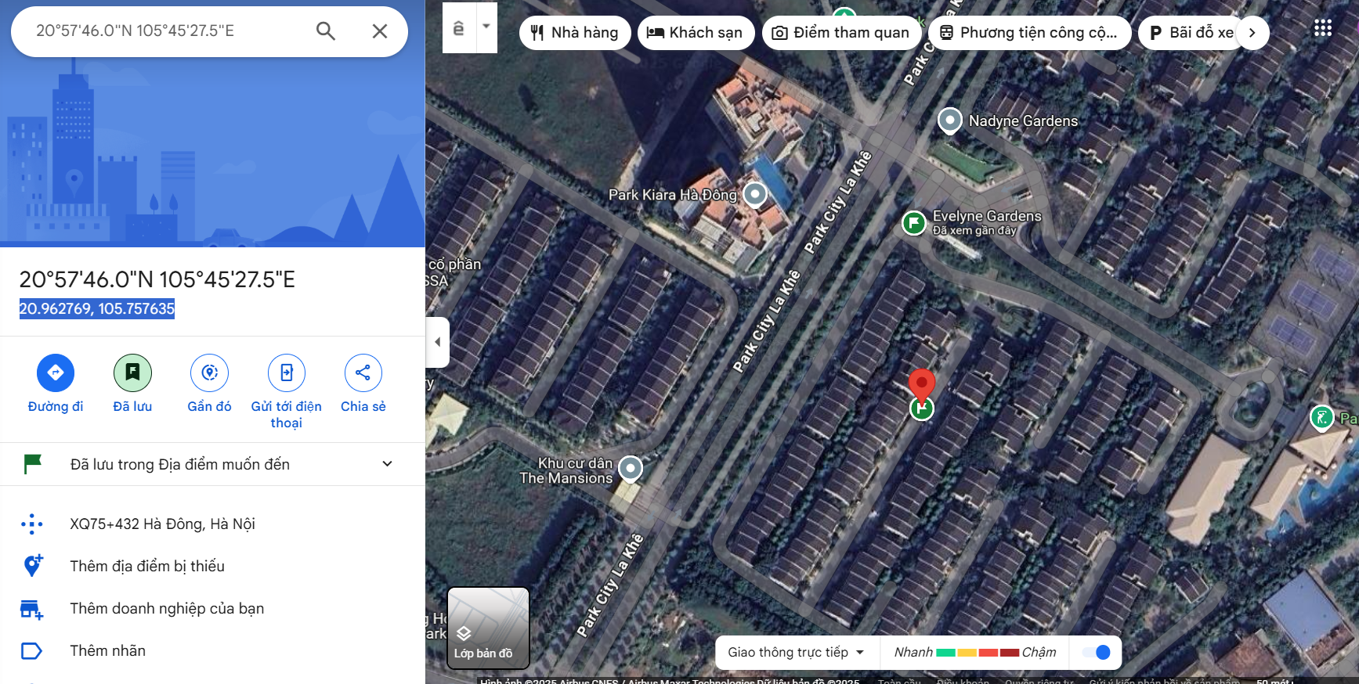
2.2. | Diện tích; Kích thước; Hình dáng
- | Diện tích sử dụng riêng thực tế (m²): |  | 120,0 |  | Diện tích sử dụng chung thực tế (m²): |  | 0
- | Mặt tiền (m): |  | 6,0 |  | Chiều sâu (m): |  | 20,0
- | Hình dáng: |  | Vuông vức |  | Hướng: |  | Tây Bắc
2.3. | Điều kiện kinh doanh; Hạ tầng nội bộ; Hạ tầng xung quanh
- | Hạ tầng nội bộ: |  | Cấp điện, cấp nước sạch, mạng internet,…hoàn thiện
- | Hạ tầng xung quanh: |  | Môi trường trong lành, an ninh đảm bảo, dân trí tốt
- | Mật độ dân cư: |  | Đông đúc |  | Đời sống dân cư: |  | Ổn định
- | Lợi thế kinh doanh: |  | Phù hợp để ở |  | Khả năng chuyển nhượng: |  | Tốt
3. | Tài sản gắn liền với đất: Nhà 3 tầng
- | Tại thời điểm khảo sát, tổ thẩm định nhận thấy trên đất có công trình nhà 3 tầng, kết cấu BTCT, tường xây gạch chịu lực, sàn lát gạch men, được bàn giao năm 2017. Diện tích xây dựng 92,0m², diện tích sàn khoảng 274,5m². Công trình được chứng nhận trên GCN số CT 267344.

Các hạn chế của thửa đất:

STT | Nội dung | Đánh giá
1 | Trên đất/công trình có mộ | Không | Có, cụ thể: …
2 | Trên đất/công trình có điện thờ | Không | Có, cụ thể: …
3 | Gần nghĩa trang, nhà tang lễ (≤ 100m) | Không | Có, cụ thể: …
4 | Gần cây xăng (≤ 50m) | Không | Có, cụ thể: …
5 | Mặt tiền bị che chắn (có cột điện, trạm biến áp…) | Không | Có, cụ thể: …
6 | Môi trường ô nhiễm | Không | Có, cụ thể: …
7 | Thuộc khu vực có nguy cơ sạt lở | Không | Có, cụ thể: …
8 | Trên đất/công trình có nhà thờ họ, dòng tộc | Không | Có, cụ thể: …
9 | Đất gia tộc, anh em họ hàng sống xung quanh | Không | Có, cụ thể: …
10 | Gần Am, Đình, Chùa, Miếu (≤ 50m) | Không | Có, cụ thể: …
11 | Gần đường sắt (≤ 50m) | Không | Có, cụ thể: …
12 | Đường hướng vào thửa đất | Không | Có, cụ thể: …
13 | Các yếu tố khác | Không | Có, cụ thể: …
V. CÁC GIẢ THIẾT VÀ GIẢ THIẾT ĐẶC BIỆT
- Chúng tôi giả định rằng tài sản thẩm định giá không xảy ra tranh chấp, khiếu kiện khiếu nại. Trong trường hợp có sự thay đổi về tranh chấp đối với các tài sản trên sẽ được thẩm định giá tại hợp đồng dịch vụ thẩm định giá khác. Chúng tôi được hoàn toàn miễn trừ mọi trách nhiệm phát sinh, liên đới (nếu có) trong trường hợp này.
- Tại thời điểm khảo sát, tổ thẩm định nhận thấy trên đất có công trình nhà 3 tầng, kết cấu BTCT, tường xây gạch chịu lực, sàn lát gạch men, được bàn giao năm 2017. Diện tích xây dựng 92,0m2, diện tích sàn khoảng 274,5m2. Công trình được chứng nhận trên GCN số CT 267344. Ngoài ra, tổ thẩm định không có trách nhiệm xác minh chủ sỡ hữu công trình xây dựng trên. Do đó, tổ thẩm định xác định giá trị công trình xây dựng này theo khảo sát đo đạc ước tính cho mục đích tham khảo. Kính đề nghị đơn vị sử dụng kết quả lưu ý
VI. CƠ SỞ GIÁ TRỊ THẨM ĐỊNH GIÁ
- Giá trị thị trường: Kết quả thẩm định giá trị tài sản được xác định dựa trên cơ sở giá trị thị trường tại thời điểm thẩm định theo Chuẩn mực thẩm định giá Việt Nam về Cơ sở giá trị thẩm định giá: “Giá trị thị trường là khoản tiền ước tính để tài sản có thể được giao dịch tại thời điểm thẩm định giá giữa người sẵn sàng mua và người sẵn sàng bán trong một giao dịch khách quan, độc lập, sau khi được tiếp thị đầy đủ và các bên tham gia hành động có hiểu biết, thận trọng và không bị ép buộc”.
VII. CÁCH TIẾP CẬN, PHƯƠNG PHÁP THẨM ĐỊNH GIÁ
- Cách tiếp cận và phương pháp thẩm định:
- Cách tiếp cận từ thị trường: xác định giá trị của tài sản thẩm định giá thông qua việc so sánh tài sản thẩm định giá với các tài sản so sánh đã có các thông tin về giá trên thị trường.
- Phương pháp so sánh: xác định giá trị của tài sản thẩm định giá dựa trên cơ sở đối chiếu, phân tích và đánh giá các yếu tố so sánh của các tài sản so sánh với tài sản thẩm định giá từ đó điều chỉnh mức giá của các tài sản so sánh làm cơ sở ước tính giá trị của tài sản thẩm định giá.
- Cách tiếp cận từ chi phí là cách thức xác định giá trị của tài sản thẩm định giá thông qua chi phí tạo ra một tài sản có chức năng, công dụng giống hệt hoặc tương tự với tài sản thẩm định giá và hao mòn của tài sản thẩm định giá.
- Phương pháp chi phí thay thế là phương pháp thẩm định giá xác định giá trị của tài sản thẩm định giá dựa trên cơ sở chênh lệch giữa chi phí thay thế để tạo ra một tài sản tương tự tài sản thẩm định giá có cùng chức năng, công dụng theo giá thị trường hiện hành và giá trị hao mòn của tài sản so sánh và tài sản thẩm định.
- Xác định cách tiếp cận và phương pháp đối với tài sản thẩm định giá:
- Căn cứ vào mục đích thẩm định giá, đặc điểm của tài sản thẩm định giá và cơ sở giá trị thẩm định giá tài sản, Công ty Cổ phần Thẩm định và Đầu tư Tài chính Hoa Sen lựa chọn phương pháp so sánh (cách tiếp cận từ thị trường) làm trọng yếu để xác định giá trị quyền sử dụng đất của tài sản thẩm định giá.
- Đối với công trình xây dựng gắn liền trên đất, tại thời điểm thẩm định giá, qua thu thập thông tin từ thị trường, tổ thẩm định nhận thấy thị trường hầu như không phát sinh các giao dịch các công trình xây dựng tương tự tài sản thẩm định. Vì vậy, do hạn chế về mặt thu thập thông tin, tổ thẩm định chưa có cơ sở tính toán giá trị các công trình xây dựng dựa trên phương pháp so sánh. Ngoài ra, tổ thẩm định cũng không được cung cấp thông tin hay có đủ dữ liệu để đánh giá theo cách tiếp cận từ thu nhập. Do vậy tổ thẩm định sử dụng cách tiếp cận từ chi phí (phương pháp chi phí thay thế) để xác định giá trị công trình gắn liền trên đất của tài sản so sánh và tài sản thẩm định.
VIII. GIÁ TRỊ TÀI SẢN THẨM ĐỊNH
- Xác định đơn giá quyền sử dụng đất:
Qua khảo sát thị trường, Tổ thẩm định thu thập được 03 giao dịch được cho là tương đồng về đặc điểm vị trí, giao thông, kích thước, mặt tiền, điều kiện hạ tầng và điều kiện xã hội,… với tài sản thẩm định giá, cụ thể như sau:
- Thông tin tài sản so sánh:
STT | ĐẶC ĐIỂM BĐS | TSTĐ | TSSS1 | TSSS2 | TSSS3
A | Thông tin về tài sản
1 | Địa chỉ | Nhà số 19 dãy 03, Tiểu khu Evelyne Gardens, khu đô thị Lê Trọng Tấn - Parkcity Hanoi | Tiểu khu Evelyne Gardens, khu đô thị Lê Trọng Tấn - Parkcity Hanoi | Tiểu khu Evelyne Gardens, khu đô thị Lê Trọng Tấn - Parkcity Hanoi | Tiểu khu Nadyne Gardens, khu đô thị Lê Trọng Tấn - Parkcity Hanoi
2 | Nguồn tham khảo |  | https://batdongsan.com.vn/ban-nha-biet-thu-lien-ke-duong-le-trong-tan-phuong-la-khe-prj-evelyne-gardens-parkcity-ha-noi/sieu-pham-vuon-2-mat-thoang-120m2-thong-tang-4pn-4wc-tai-37-ty-vnd-pr42929304 | Liên hệ trực tiếp | Liên hệ trực tiếp
- | Thông tin liên lạc |  | Môi giới: 0986082011 | Môi giới: 0968450261 | Môi giới: 0862227713
3 | Tình trạng giao dịch |  | Đang giao dịch | Đang giao dịch | Đang giao dịch
4 | Thời điểm thu thập thông tin |  | Tháng 6/2025 | Tháng 6/2025 | Tháng 6/2025
5 | Tính chất giao dịch | Giao dịch bình thường trên thị trường | Giao dịch bình thường trên thị trường | Giao dịch bình thường trên thị trường | Giao dịch bình thường trên thị trường
6 | Pháp lý | Có Giấy chứng nhận Quyền sử dụng đất | Có Giấy chứng nhận Quyền sử dụng đất | Có Giấy chứng nhận Quyền sử dụng đất | Có Giấy chứng nhận Quyền sử dụng đất
7 | Mục đích sử dụng | Đất ở tại đô thị | Đất ở tại đô thị | Đất ở tại đô thị | Đất ở tại đô thị
8 | Thời hạn sử dụng đất | Lâu dài | Lâu dài | Lâu dài | Lâu dài
9 | Vị trí | Tái sản nằm trong nội khu Evelyne Gardens, cách đường Lê Trọng Tấn khoảng 700m | Tái sản nằm trong nội khu Evelyne Gardens, cách đường Lê Trọng Tấn khoảng 700m | Tái sản nằm trong nội khu Evelyne Gardens, cách đường Lê Trọng Tấn khoảng 700m | Tái sản nằm trong nội khu Nadyne Gardens, cách đường Lê Trọng Tấn khoảng 600m
10 | Giao thông | Khoảng 5,4m + vỉa hè mỗi bên 4,14m | Khoảng 5,4m + vỉa hè mỗi bên 4,14m | Khoảng 5,4m + vỉa hè mỗi bên 4,14m | Khoảng 5,4m + vỉa hè mỗi bên 4,14m
11 | Tổng diện tích đất  (m²) | 120,0 m² | 120,0 m² | 120,0 m² | 120,0 m²
12 | Mặt tiền (m) | 6,00 m | 6,00 m | 6,00 m | 6,00 m
13 | Số lượng mặt tiếp giáp | 1 mặt tiền | 1 mặt tiền | 1 mặt | 1 mặt
14 | Hình dáng thửa đất | Vuông vức | Vuông vức | Vuông vức | Vuông vức
15 | Lợi thế kinh doanh | Phù hợp để ở | Phù hợp để ở | Phù hợp để ở | Phù hợp để ở
16 | Năm bàn giao | Tài sản được CĐT bàn giao năm 2017 | Tài sản được CĐT bàn giao năm 2017 | Tài sản được CĐT bàn giao năm 2017 | Tài sản được CĐT bàn giao năm 2014
17 | Điều kiện cơ sở hạ tầng kỹ thuật | Hạ tầng khu dân cư thông thường: Hệ thống cấp điện, cấp thoát nước đầy đủ | Hạ tầng khu dân cư thông thường: Hệ thống cấp điện, cấp thoát nước đầy đủ | Hạ tầng khu dân cư thông thường: Hệ thống cấp điện, cấp thoát nước đầy đủ | Hạ tầng khu dân cư thông thường: Hệ thống cấp điện, cấp thoát nước đầy đủ
18 | Điều kiện môi trường an ninh | Tốt | Tốt | Tốt | Tốt
19 | Tài sản trên đất |  | Biệt thự 3 tầng | Biệt thự 3 tầng | Biệt thự 3 tầng
- | Số tầng |  | 3,0 | 3,0 | 3,0
- | Diện tích sàn sử dụng (m²) |  | 274,5 | 274,5 | 274,5
20 | Giá rao (đồng) |  | 37.000.000.000 | 37.500.000.000 | 31.500.000.000
21 | Giá thương lượng/bán (đồng) |  | 33.300.000.000 | 33.750.000.000 | 28.035.000.000
B | Chi tiết tính toán
1 | Giá trị tài sản trên đất (đồng) |  | 1.805.487.516 | 1.805.487.516 | 1.676.524.122
- | Đơn giá xây dựng theo Quyết định 409/QĐ-BXD năm 2025 của Bộ Xây Dựng (đồng/m²) |  | 7.830.200 | 7.830.200 | 7.830.200
- | Tỷ lệ % CLCL |  | 84% | 84% | 78%
2 | Giá trị đất ở (đồng) |  | 31.494.512.484 | 31.944.512.484 | 26.358.475.878
3 | Đơn giá QSDĐ (đồng/m²) |  | 262.454.271 | 266.204.271 | 219.653.966
C | NHẬN XÉT
1 | Pháp lý |  | Tương đồng | Tương đồng | Tương đồng
2 | Vị trí |  | Tương đồng | Tương đồng | Tương đồng
3 | Giao thông |  | Tương đồng | Tương đồng | Tương đồng
4 | Tổng diện tích đất  (m²) |  | Tương đồng | Tương đồng | Tương đồng
5 | Mặt tiền (m) |  | Tương đồng | Tương đồng | Tương đồng
6 | Số lượng mặt tiếp giáp |  | Tương đồng | Tương đồng | Tương đồng
7 | Hình dáng thửa đất |  | Tương đồng | Tương đồng | Tương đồng
8 | Năm bàn giao |  | Tương đồng | Tương đồng | Kém lợi thế hơn
9 | Điều kiện cơ sở hạ tầng kỹ thuật |  | Tương đồng | Tương đồng | Tương đồng
Các yếu tố như vị trí, giao thông, diện tích, hình dáng, hạ tầng kỹ thuật và hạ tầng xã hội… làm ảnh hưởng đến giá trị của thửa đất. Mỗi yếu tố đóng góp một tỷ lệ nhất định vào giá trị của thửa đất. Vì vậy, dựa trên ba tài sản so sánh tương đồng với tài sản thẩm định giá, Tổ thẩm định phân tích các yếu tố giống và khác nhau giữa TSTĐ và TSSS, sau đó điều chỉnh giá của các tài sản so sánh theo các yếu tố điều chỉnh trên để đưa ra giá trị của tài sản thẩm định.
Nguyên tắc điều chỉnh: Cố định TSTĐ, lấy TSTĐ làm chuẩn (tương đương với tỷ lệ tuyệt đối là 100%), các TSSS được điều chỉnh xoay quanh TSTĐ; Các điểm ở TSSS vượt trội hơn so với TSTĐ thì điều chỉnh giảm mức giá tính theo đơn vị chuẩn tài sản so sánh (trừ); Các điểm ở TSSS kém lợi thế hơn so với TSTĐ thì điều chỉnh tăng mức giá tính theo đơn vị chuẩn của tài sản so sánh (cộng); Những yếu tố ở tài sản so sánh giống (tương tự) với tài sản cần thẩm định giá thì giữ nguyên mức giá của tài sản so sánh (không điều chỉnh).
- Bảng điều chỉnh:
STT | Yếu tố so sánh | Đơn vị tính | Tài sản thẩm định | Tài sản so sánh 1 | Tài sản so sánh 2 | Tài sản so sánh 3
A | Giá trị QSDĐ thị trường (Ước tính sau thương lượng) | Đồng |  | 31.494.512.484 | 31.944.512.484 | 26.358.475.878
B | Đơn giá đất ước tính | Đồng/m² |  | 262.454.271 | 266.204.271 | 219.653.966
C | Điều chỉnh các yếu tố so sánh
C1 | Pháp lý |  | Có Giấy chứng nhận Quyền sử dụng đất | Có Giấy chứng nhận Quyền sử dụng đất | Có Giấy chứng nhận Quyền sử dụng đất | Có Giấy chứng nhận Quyền sử dụng đất
C1 | Tỷ lệ điều chỉnh | % |  | 0,00% | 0,00% | 0,00%
C1 | Mức điều chỉnh | Đồng/m² |  | 0 | 0 | 0
C1 | Giá sau điều chỉnh | Đồng/m² |  | 262.454.271 | 266.204.271 | 219.653.966
C2 | Vị trí |  | Tái sản nằm trong nội khu Evelyne Gardens, cách đường Lê Trọng Tấn khoảng 700m | Tái sản nằm trong nội khu Evelyne Gardens, cách đường Lê Trọng Tấn khoảng 700m | Tái sản nằm trong nội khu Evelyne Gardens, cách đường Lê Trọng Tấn khoảng 700m | Tái sản nằm trong nội khu Nadyne Gardens, cách đường Lê Trọng Tấn khoảng 600m
C2 | Tỷ lệ điều chỉnh | % |  | 0% | 0% | 0%
C2 | Mức điều chỉnh | Đồng/m² |  | 0 | 0 | 0
C2 | Giá sau điều chỉnh | Đồng/m² |  | 262.454.271 | 266.204.271 | 219.653.966
C3 | Giao thông |  | Khoảng 5,4m + vỉa hè mỗi bên 4,14m | Khoảng 5,4m + vỉa hè mỗi bên 4,14m | Khoảng 5,4m + vỉa hè mỗi bên 4,14m | Khoảng 5,4m + vỉa hè mỗi bên 4,14m
C3 | Tỷ lệ điều chỉnh | % |  | 0,00% | 0,00% | 0,00%
C3 | Mức điều chỉnh | Đồng/m² |  | 0 | 0 | 0
C3 | Giá sau điều chỉnh | Đồng/m² |  | 262.454.271 | 266.204.271 | 219.653.966
C4 | Tổng diện tích đất  (m²) |  | 120,0 | 120,0 | 120,0 | 120,0
C4 | Tỷ lệ điều chỉnh | % |  | 0,00% | 0,00% | 0,00%
C4 | Mức điều chỉnh | Đồng/m² |  | 0 | 0 | 0
C4 | Giá sau điều chỉnh | Đồng/m² |  | 262.454.271 | 266.204.271 | 219.653.966
C5 | Mặt tiền (m) |  | 6 | 6 | 6 | 6,0
C5 | Tỷ lệ điều chỉnh | % |  | 0,00% | 0,00% | 0,00%
C5 | Mức điều chỉnh | Đồng/m² |  | 0 | 0 | 0
C5 | Giá sau điều chỉnh | Đồng/m² |  | 262.454.271 | 266.204.271 | 219.653.966
C6 | Số lượng mặt tiếp giáp |  | 1 mặt tiền | 1 mặt tiền | 1 mặt | 1 mặt
C6 | Tỷ lệ điều chỉnh | % |  | 0,00% | 0,00% | 0,00%
C6 | Mức điều chỉnh | Đồng/m² |  | 0 | 0 | 0
C6 | Giá sau điều chỉnh | Đồng/m² |  | 262.454.271 | 266.204.271 | 219.653.966
C7 | Hình dáng thửa đất |  | Vuông vức | Vuông vức | Vuông vức | Vuông vức
C7 | Tỷ lệ điều chỉnh | % |  | 0,00% | 0,00% | 0,00%
C7 | Mức điều chỉnh | Đồng/m² |  | 0 | 0 | 0
C7 | Giá sau điều chỉnh | Đồng/m² |  | 262.454.271 | 266.204.271 | 219.653.966
C8 | Năm bàn giao |  | Tài sản được CĐT bàn giao năm 2017 | Tài sản được CĐT bàn giao năm 2017 | Tài sản được CĐT bàn giao năm 2017 | Tài sản được CĐT bàn giao năm 2014
C8 | Tỷ lệ điều chỉnh | % |  | 0,00% | 0,00% | 15,00%
C8 | Mức điều chỉnh | Đồng/m² |  | 0 | 0 | 32.948.095
C8 | Giá sau điều chỉnh | Đồng/m² |  | 262.454.271 | 266.204.271 | 252.602.060
C9 | Điều kiện cơ sở hạ tầng kỹ thuật |  | Hạ tầng khu dân cư thông thường: Hệ thống cấp điện, cấp thoát nước đầy đủ | Hạ tầng khu dân cư thông thường: Hệ thống cấp điện, cấp thoát nước đầy đủ | Hạ tầng khu dân cư thông thường: Hệ thống cấp điện, cấp thoát nước đầy đủ | Hạ tầng khu dân cư thông thường: Hệ thống cấp điện, cấp thoát nước đầy đủ
C9 | Tỷ lệ điều chỉnh | % |  | 0,00% | 0,00% | 0,00%
C9 | Mức điều chỉnh | Đồng/m² |  | 0 | 0 | 0
C9 | Giá sau điều chỉnh | Đồng/m² |  | 262.454.271 | 266.204.271 | 252.602.060
D | Mức giá chỉ dẫn | Đồng/m² |  | 262.454.271 | 266.204.271 | 252.602.060
D1 | Giá trị trung bình | Đồng |  | 260.420.201
D2 | Mức độ chênh lệch | % |  | 0,8% | 2,2% | -3,0%
E | Tổng hợp các số liệu điều chỉnh tại mục C
E1 | Tổng giá trị điều chỉnh gộp | Đồng |  | 0 | 0 | 32.948.095
E2 | Tổng số lần điều chỉnh | Lần |  | 0 | 0 | 1
E3 | Biên độ điều chỉnh | % |  | 0% | 0% | 0%-15%
E4 | Tổng giá trị điều chỉnh thuần | Đồng |  | 0 | 0 | 32.948.095
F | Mức giá cho tài sản thẩm định (làm tròn) | Đồng/m² |  | 260.000.000

Về nguyên tắc khống chế:
Theo số liệu tại mục D2, chênh lệch giữa mức giá trung bình của các mức giá chỉ dẫn nằm trong khoảng từ 0,8% đến 2,2%, đảm bảo không quá 15% (theo Thông tư số 32/2024/TT-BTC ngày 16/5/2024 của Bộ Tài chính).
Về thống nhất mức giá chỉ dẫn:
Tổ thẩm định đánh giá chất lượng thông tin về các tài sản so sánh là tương đương nhau; mức giá chỉ dẫn, tổng giá trị điều chỉnh gộp, tổng số lần điều chỉnh, biên độ điều chỉnh của các bất động sản chênh lệch không đáng kể. Do đó, Tổ thẩm định sử dụng mức giá chỉ dẫn trung bình của 03 bất động sản so sánh làm mức giá của bất động sản thẩm định giá, tương ứng là: 260.000.000 đồng/m² (làm tròn)
- Xác định giá trị tài sản gắn liền với đất
- Xác định đơn giá của công trình xây dựng
Qua tham khảo thị trường về đơn giá xây dựng mới đối với công trình nhà 6 tầng, cân nhắc và xem xét với mức độ hoàn thiện của công trình xây dựng hiện có, tổ thẩm định nhận thấy đơn giá vận dụng theo Quyết định số 409/QĐ-BXD ngày 11/4/2025 của Bộ Xây dựng về việc công bố suất vốn đầu tư xây dựng và giá xây dựng tổng hợp bộ phận kết cấu công trình năm 2024 là khá phù hợp với thị trường, theo đó:
“Nhà từ 2 đến 3 tầng, kết cấu khung chịu lực BTCT; tường bao xây gạch; sàn, mái BTCT đổ tại chỗ không có tầng hầm có đơn giá là 8.225.000 đồng/m² sàn.
Hệ số điều chỉnh vùng cho Suất đầu tư: Hà Nội thuộc vùng 7 có hệ số điều chỉnh là 0,952.”
Do đó, Tổ thẩm định xác định đơn giá xây mới của công trình xây dựng là: (Suất đầu tư xây dựng) x (Hệ số vùng) = 8.225.000 x 0,952 = 7.830.200 đồng/m² sàn.
- Xác định giá trị hao mòn theo kỹ thuật tuổi đời:
Tỉ lệ hao mòn được tính toán theo phương pháp tuổi đời:
Công thức: Tỉ lệ hao mòn = Tuổi đời hiệu quả/ Tuổi đời kinh tế
Tổ thẩm định giả định rằng công trình xây dựng hoạt động liên tục trong khoảng thời gian trích khấu hao được duy tu, sửa chữa định kỳ và đúng quy trình nên tuổi đời hiệu quả bằng tuổi đời thực tế. Theo thông tin khách hàng cung cấp, công trình được bàn giao năm 2017, do vậy tổ thẩm định xác định tuổi đời hiệu quả của công trình là khoảng 8 năm.
Vận dụng thời gian trích khấu hao TSCĐ tại Thông tư 45/2013/TT-BTC của Bộ Tài Chính về việc hướng dẫn chế độ quản lý, sử dụng và trích khấu hao tài sản cố định ngày 25/4/2013, kết hợp với khảo sát thông tin thị trường và quan sát hiện trạng thực tế công trình, tổ thẩm định xác định tuổi đời kinh tế của tài sản thẩm định là 50 năm.
Tên tài sản | Thời điểm thẩm định | Tuổi đời kinh tế (năm) | Tuổi đời hiệu quả (năm) | Tỉ lệ hao mòn (%) | Giá trị hao mòn (đồng)
Nhà 3 tầng | T6/2025 | 50 | 8 | 16% | 343.902.384
- Xác định giá trị của công trình xây dựng trên đất:
Công thức:
Giá trị ước tính của tài sản |  | = | Chi phí thay thế  (Giá trị xây mới tài sản-đã bao gồm lợi nhuận của nhà sản xuất/nhà đầu tư) |  |  |  | - | Tổng giá trị hao mòn
Tài sản | Diện tích sàn (m²) |  |  | Đơn giá xây dựng mới (đồng/m² sàn) | Chi phí thay thế (đồng) | Giá trị hao mòn (đồng) |  |  | Giá trị thẩm định tại thời điểm thẩm định giá (đồng)
(1) | (2) |  |  | (3) | (4) = (2) * (3) | (5) |  |  | (6) = (4) – (5)
Công trình xây dựng gắn liền trên đất (Nhà 3 tầng) | 274,5 |  |  | 7.830.200 | 2.149.389.900 | 343.902.384 |  |  | 1.805.487.516
- Kết quả thẩm định giá:
Dựa trên các lập luận trên, Tổ thẩm định ước tính giá trị tài sản thẩm định giá chưa bao gồm các loại thuế, phí và lệ phí liên quan đến việc chuyển nhượng tài sản tại thời điểm thẩm định giá tháng 6/2025 ước tính như sau:
TT | Tài sản | Diện tích (m²) | Đơn giá (đồng/m²) | CLCL (%) | Thành tiền (đồng)
 | Quyền sử dụng đất và tài sản gắn liền với đất tại thửa đất số: ./. tờ bản đồ số: ./. có địa chỉ: Nhà số 19 dãy 03, Tiểu khu Evelyne Gardens, Khu đô thị mới Lê Trọng Tấn-ParkCity HaNoi, đường Lê Trọng Tấn, phường La Khê, quận Hà Đông, thành phố Hà Nội theo Giấy chứng nhận quyền sử dụng đất quyền sở hữu nhà ở và tài sản khác gắn liền với đất số: CT 267344, số vào sổ GCN: CS41880 do Sở Tài nguyên và Môi trường thành phố Hà Nội cấp ngày 07/10/2019 cho Ông Nguyễn Ngọc Quý và Bà Nguyễn Thị Kim Huệ.
1 | Quyền sử dụng đất ở đô thị | 120,0 | 260.000.000 | - | 31.200.000.000
2 | Công trình xây dựng gắn liền trên đất (Nhà 3 tầng) | 274,5 | 7.830.200 | 84% | 1.805.487.516
 | Tổng cộng |  |  |  | 33.005.000.000
 | Làm tròn |  |  |  | 33.005.000.000
 | (Bằng chữ: Ba mươi ba tỷ không trăm linh năm triệu đồng chẵn ./.)
IX. THỜI HẠN HIỆU LỰC CỦA KẾT QUẢ THẨM ĐỊNH GIÁ
- Tối đa 06 (sáu) tháng tính từ ngày ký đối với tài sản là Bất động sản.
X. TUYÊN BỐ CHUNG VÀ MIỄN TRỪ TRÁCH NHIỆM
- Công ty Cổ phần Thẩm định và Đầu tư Tài chính Hoa Sen “Lotus VFI” nhấn mạnh rằng Chứng thư thẩm định giá, Báo cáo thẩm định giá “sản phẩm tư vấn” chỉ là sản phẩm tư vấn theo mục đích sử dụng đã được thống nhất trong sản phẩm tư vấn;
- Thẩm định giá không phải là một môn khoa học chính xác và việc tính toán đôi khi phải dựa vào các phán đoán, các giả định, các giả thiết trong một thời điểm cụ thể, cố định vì vậy giá trị thẩm định giá được ước tính có thể phù hợp với mục đích thẩm định giá và không hẳn phù hợp với các mục đích khác, nó là một khoản giá trị được ước tính tại một thời điểm cụ thể nên không nhất thiết phải trùng khớp với bất kỳ kết quả nào của bất kỳ bên nào khác cùng thực hiện tính toán và đưa ra kết quả ước lượng.
- Chứng thư, Báo cáo này được soạn thảo theo Hợp đồng được ký kết và tuân theo các điều khoản được nêu trong Hợp đồng. Chứng thư, báo cáo này chỉ nhằm phục vụ cho mục đích sử dụng được nêu trong Báo cáo và không nhằm mục đích sử dụng cho bất kỳ bên nào khác không được đề cập đến trong Hợp đồng (gọi tắt là “các bên liên quan”).
- Các bên liên quan khi đọc và thực hiện sử dụng sản phẩm tư vấn này, tức là đã chấp nhận và đồng ý với những điều khoản sau:
- Sản phẩm tư vấn của Chúng tôi chỉ nhằm mục đích duy nhất đã ghi tại Mục 4 của Chứng thư mà không nhằm bất kỳ mục đích nào khác và mọi hành động khách hàng thực hiện đều thuộc quyết định cuối cùng của Quý Khách hàng và các bên liên quan tham gia giao dịch (nếu có), bao gồm cả việc xem xét các vấn đề nằm ngoài phạm vi công việc của Chúng tôi như Quý Khách hàng đã biết, và không nên sử dụng cho bất kỳ mục đích nào khác. Nếu Quý Khách hàng thực hiện cung cấp cho các bên liên quan nào khác để nhằm thực hiện bất kỳ mục đích nào thì mọi trách nhiệm có liên quan đều thuộc Quý Khách hàng và các bên liên quan đó tham gia vào các giao dịch có liên quan.
- Lotus VFI, Ban Lãnh đạo, toàn thể nhân viên, Thẩm định viên và đại diện pháp luật của Lotus VFI không chấp nhận bất kỳ nghĩa vụ hoặc trách nhiệm nào đối với các bên liên quan, cho dù được thỏa thuận trong hợp đồng hoặc ngoài hợp đồng (bao gồm nhưng không giới hạn lỗi bất cẩn và vi phạm nghĩa vụ theo luật định) hoặc phát sinh trong bất kỳ trường hợp nào khác, và không chịu trách nhiệm đối với bất kỳ tổn thất, thiệt hại hay chi phí trong bất cứ hoàn cảnh nào phát sinh từ bất kỳ mục đích sử dụng Sản phẩm tư vấn của các bên liên quan, hoặc do hậu quả của việc cung cấp Chứng thư, Báo cáo cho các bên liên quan.
- Khách hàng hoặc bất kỳ bên nào khác sử dụng báo cáo này và bất kỳ hoạt động nào của bất kỳ bên liên quan nào có tham chiếu tới sản phẩm tư vấn này nếu có bất kỳ thắc mắc nào mà không có yêu cầu giải trình bằng văn bản gửi đến Lotus VFI trước 03 (ba) ngày làm việc tính từ ngày báo cáo được tham chiếu hoặc sử dụng thì đều được coi là đã đọc, hiểu rõ toàn bộ nội dung sản phẩm tư vấn này và chấp nhận mục đích thẩm định giá, cơ sở giá trị, các giả định, các tính toán, các nội dung miễn trừ trách nhiệm, những điều khoản loại trừ và hạn chế, kết quả thẩm định giá và toàn bộ giá trị đã được trình bày trên báo cáo này và được coi là đã đồng ý với toàn bộ nội dung của sản phẩm tư vấn đã được trình bày, đồng thời cam kết và đảm bảo không có bất kỳ khiếu lại nào có thể gây tổn hại đến danh dự, trách nhiệm pháp lý, nghĩa vụ kinh tế… của các cá nhân và tập thể Lotus VFI.
XI. NHỮNG ĐIỀU KHOẢN LOẠI TRỪ VÀ HẠN CHẾ CỦA KẾT QUẢ THẨM ĐỊNH GIÁ
- Chứng thư này chỉ được cung cấp theo yêu cầu của khách hàng. Chỉ bản chính và bản sao Chứng thư thẩm định giá do Công ty Cổ phần Thẩm định và Đầu tư Tài chính Hoa Sen cấp mới có giá trị. Mọi hành vi sử dụng bản sao Chứng thư/Báo cáo kết quả thẩm định giá mà không có xác nhận của Công ty Cổ phần Thẩm định và Đầu tư Tài chính Hoa Sen đều vi phạm pháp luật và không có giá trị.
- Kết quả thẩm định giá trên chỉ xác nhận khi khách hàng hoàn tất các thủ tục pháp lý và nghĩa vụ tài chính liên quan đến tài sản thẩm định theo quy định của pháp luật hiện hành.
- Kết quả thẩm định giá chỉ được sử dụng cho một “Mục đích thẩm định giá” duy nhất theo yêu cầu của khách hàng đã được ghi tại Chứng thư. Khách hàng không được sử dụng sai mục đích thẩm định giá theo yêu cầu.
- Các phương pháp tính toán trên cơ sở tài liệu được cung cấp bởi khách hàng và dựa trên các tài liệu khác có liên quan do tổ thẩm định thu thập, cũng như các điều kiện và kỳ vọng tại thời điểm thẩm định giá phù hợp với các luật định, chính sách quản lý của Nhà nước hiện hành và các điều kiện, giả định theo quan điểm hợp lý của tổ thẩm định kèm theo báo cáo này. Một số vấn đề, sự kiện tương lai không có khả năng tính toán chính xác, hoặc nằm ngoài phạm vi chuyên môn nên cần vận dụng các giả định cho việc thẩm định giá này, tổ thẩm định không đảm bảo là các giả định làm cơ sở thẩm định giá là chính xác hoàn toàn.
- Công ty Cổ phần Thẩm định và Đầu tư Tài chính Hoa Sen không tiến hành kiểm tra hồ sơ pháp lý gốc để xác nhận về chủ sử dụng của tài sản định giá và Công ty Cổ phần Thẩm định và Đầu tư Tài chính Hoa Sen cũng không đảm bảo về việc phát sinh sử dụng khác của tài sản có thể được thể hiện ở những tài liệu pháp lý mà Khách hàng chưa cung cấp. Công ty Cổ phần Thẩm định và Đầu tư Tài chính Hoa Sen giả định rằng tất cả các tài liệu pháp lý được cung cấp từ phía Khách hàng đều trung thực và hợp lý. Công ty Cổ phần Thẩm định và Đầu tư Tài chính Hoa Sen cũng khuyến cáo rằng những đối tượng sử dụng bản báo cáo nên thận trọng trong việc làm rõ các tài liệu pháp lý có liên quan đến vấn đề này trước khi đưa ra các quyết định về tài sản định giá.
- Khách hàng yêu cầu thẩm định giá và người hướng dẫn tổ thẩm định thực hiện thẩm định hiện trạng tài sản phải chịu hoàn toàn trách nhiệm về thông tin liên quan đến đặc điểm kinh tế - kỹ thuật, tính năng và tính pháp lý của tài sản thẩm định giá đã cung cấp cho Công ty Cổ phần Thẩm định và Đầu tư Tài chính Hoa Sen tại thời điểm và địa điểm thẩm định giá.
- Chúng tôi nhấn mạnh rằng việc thẩm định giá không phải là môn khoa học chính xác, mà là kết luận đưa ra trong nhiều trường hợp sẽ mang tính chủ quan và phụ thuộc vào đánh giá cá nhân. Vì thế, chúng tôi đưa ra giá trị tài sản thẩm định là giá trị ước tính. Giá trị ước tính này không nhất thiết phải trùng khớp với giá trị dùng để giao dịch.
- Chúng tôi chỉ hoạt động trong lĩnh vực thẩm định giá mà không có chức năng, nghĩa vụ pháp lý thực hiện đo đạc, xác định mốc giới, quy hoạch. Vì vậy, chủ tài sản, khách hàng và các bên liên quan có trách nhiệm tra lại mốc giới, hiện trạng địa chính, quy hoạch, số ô, số thửa, tờ bản đồ theo Giấy chứng nhận quyền sử dụng đất đã cung cấp cho chúng tôi.
- Chúng tôi giả định rằng tài sản thẩm định giá không xảy ra tranh chấp, khiếu kiện khiếu nại. Trong trường hợp có sự thay đổi về tranh chấp đối với các tài sản trên sẽ được thẩm định giá tại hợp đồng dịch vụ thẩm định giá khác. Chúng tôi được hoàn toàn miễn trừ mọi trách nhiệm phát sinh, liên đới (nếu có) trong trường hợp này.
- Tại thời điểm khảo sát, tổ thẩm định nhận thấy trên đất có công trình nhà 3 tầng, kết cấu BTCT, tường xây gạch chịu lực, sàn lát gạch men, được bàn giao năm 2017. Diện tích xây dựng 92,0m2, diện tích sàn khoảng 274,5m2. Công trình được chứng nhận trên GCN số CT 267344. Ngoài ra, tổ thẩm định không có trách nhiệm xác minh chủ sỡ hữu công trình xây dựng trên. Do đó, tổ thẩm định xác định giá trị công trình xây dựng này theo khảo sát đo đạc ước tính cho mục đích tham khảo. Kính đề nghị đơn vị sử dụng kết quả lưu ý.
- Tại ngày phát hành chứng thư thẩm định giá, Chúng tôi không nhận được bất kỳ văn bản đánh giá hiện trạng công trình tài sản thẩm định của các cơ quan có chức năng. Do vậy, việc đánh giá chất lượng còn lại của Công trình xây dựng của chúng tôi chỉ dựa vào các văn bản pháp quy hiện hành và qua khảo sát thực tế độc lập, minh bạch dưới sự hướng dẫn khảo sát của các bên liên quan. Vì vậy, chất lượng còn lại của tài sản được trình bày trên báo cáo này chỉ mang tính ước lượng chủ quan của Chúng tôi và nó không nhất thiết phải trùng khớp kết quả với bất kỳ bên thứ ba nào khác cùng đưa ra các đánh giá này. Việc ảnh hưởng của các ước lượng này (nếu có) nó không thuộc nghĩa vụ bắt buộc liên quan đến chúng tôi vì chúng tôi không phải là đơn vị có chức năng thực hiện kiểm định hay những chuyên gia kỹ thuật thuộc các lĩnh vực này.
- Tổ thẩm định giá sử dụng Phương pháp so sánh để xác định giá trị tài sản thẩm định giá trong đó việc thu thập thông tin TSSS đã giao dịch thành công còn gặp nhiều hạn chế, vì vậy, Tổ thẩm định giá sử dụng các TSSS là các tài sản đang được rao bán trên thị trường. Kết quả thẩm định giá có thể thay đổi khi các TSSS được giao dịch thành công. Khách hàng và các bên thứ ba khi sử dụng kết quả thẩm định giá cần lưu ý khi sử dụng Chứng thư thẩm định giá.
- Kết quả thẩm định giá trên chỉ xác nhận giá trị tài sản có đặc điểm pháp lý, đặc điểm kinh tế - kỹ thuật, diện tích, hiện trạng được mô tả chi tiết trong chứng thư, báo cáo theo yêu cầu thẩm định giá của khách hàng tại thời điểm, mục đích và địa điểm thẩm định giá.
- Tổ thẩm định đã gửi các bản dự thảo chứng thư cho các đơn vị sử dụng chứng thư đọc, xem xét, cân nhắc và quyết định ra bản chứng thư này, sau ngày phát hành chứng thư chúng tôi hiểu rằng tất cả các bên đã thống nhất với các giả định, giả thiết và hạn chế, kết quả…. và chấp nhận sử dụng tất cả nội dung được trình bày trong chứng thư này.
XII. CÁC PHỤ LỤC KÈM THEO
Phụ lục 1: Hình ảnh hiện trạng của tài sản.
Phụ lục 2: Thông tin thu thập thị trường.
Báo cáo kết quả thẩm định giá được phát hành 03 (ba) bản chính bằng tiếng Việt kèm theo Chứng thư thẩm định giá số 275/2025/0858/VFI-CT.48.A ngày 30/6/2025 tại Công ty Cổ phần Thẩm định và Đầu tư Tài chính Hoa Sen.
THẨM ĐỊNH VIÊN VỀ GIÁ | CÔNG TY CỔ PHẦN THẨM ĐỊNH VÀ ĐẦU TƯ TÀI CHÍNH HOA SEN  TỔNG GIÁM ĐỐC
Đặng Quang Bách  Số thẻ thẩm định viên về giá: VIII13.721 | Nguyễn Trọng Điệp  Số thẻ thẩm định viên về giá: X15.1272

TRỢ LÝ THẨM ĐỊNH VIÊN

Phạm Thị Dung

PHỤ LỤC 01: THÔNG TIN HIỆN TRẠNG VÀ PHÁP LÝ CỦA TÀI SẢN
(Kèm theo Báo cáo thẩm định số 275/2025/0858/VFI-BC.48.A ngày 30 tháng 6 năm 2025 của
Công ty Cổ phần Thẩm định và Đầu tư Tài chính Hoa Sen)
Hướng tài sản | Đường trước tài sản
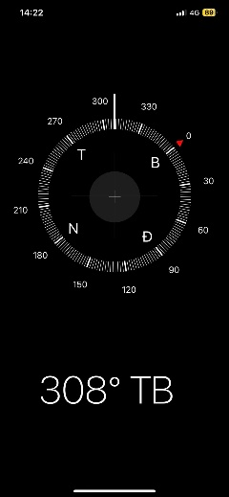 | 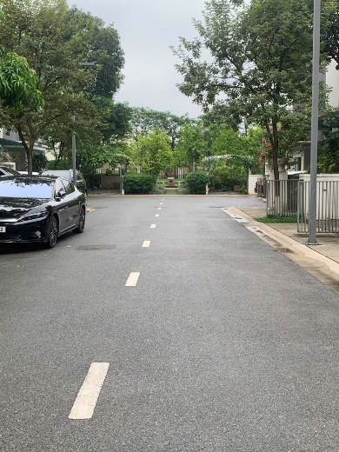
Vỉa hè trước tài sản | Tổng quan tài sản
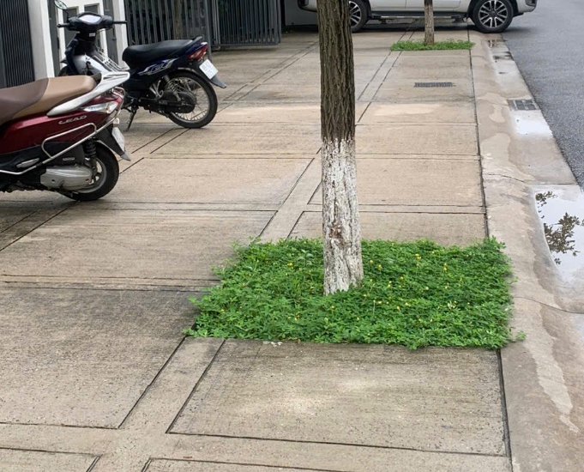 | 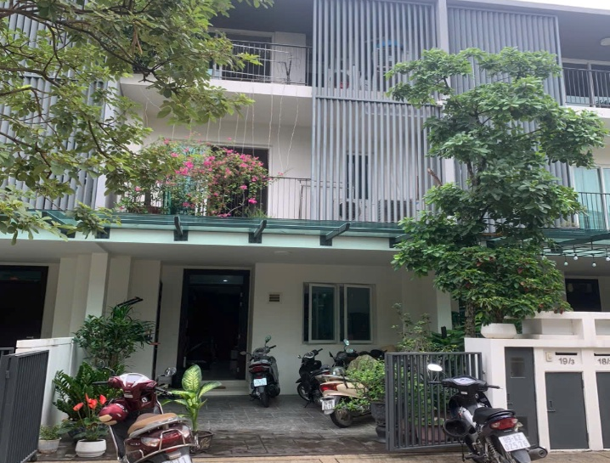
Hiện trạng tài sản | Hiện trạng tài sản
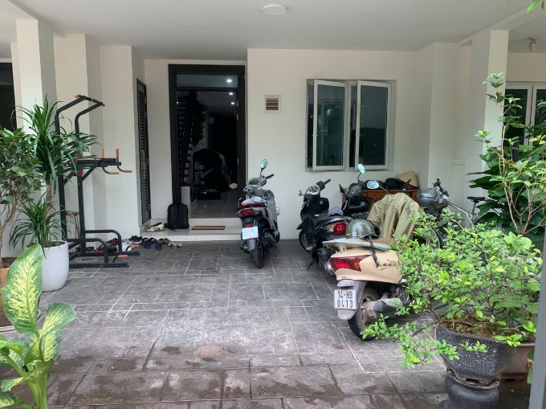 | 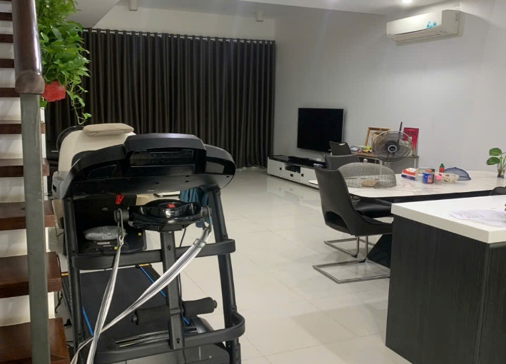

Hiện trạng tài sản | Hiện trạng tài sản
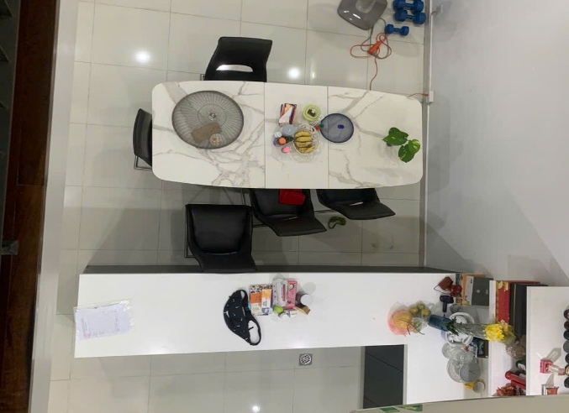 | 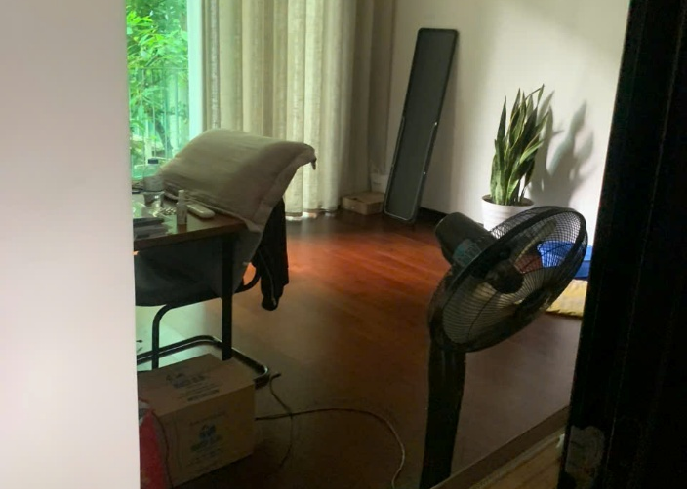  -
Hiện trạng tài sản | Hiện trạng tài sản
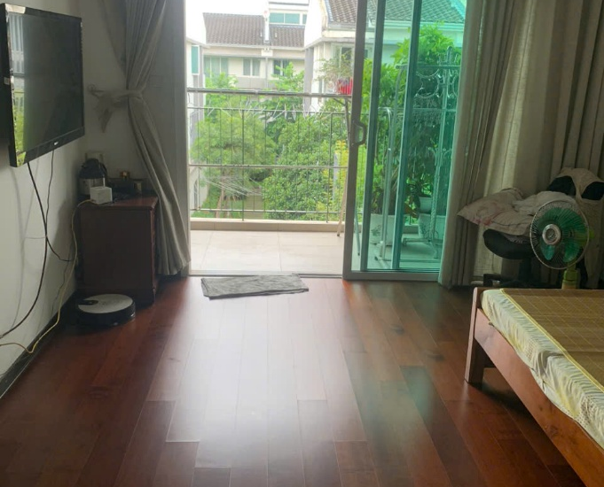 | 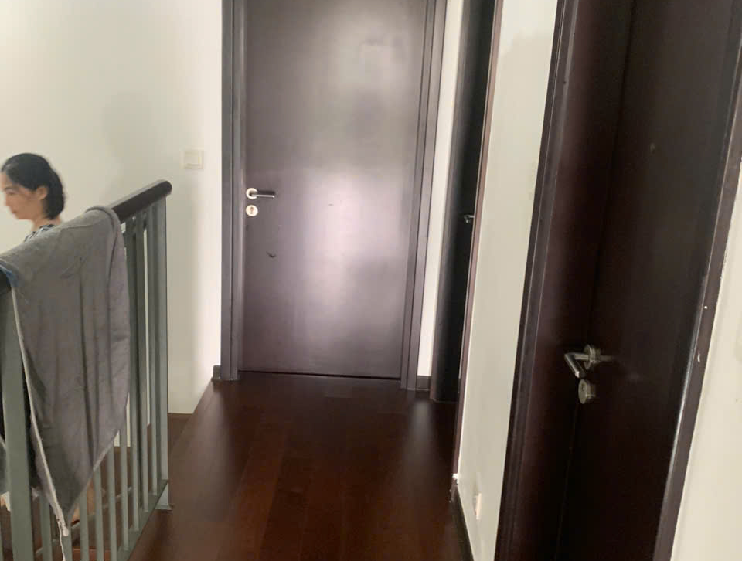
Hiện trạng tài sản | Hiện trạng tài sản
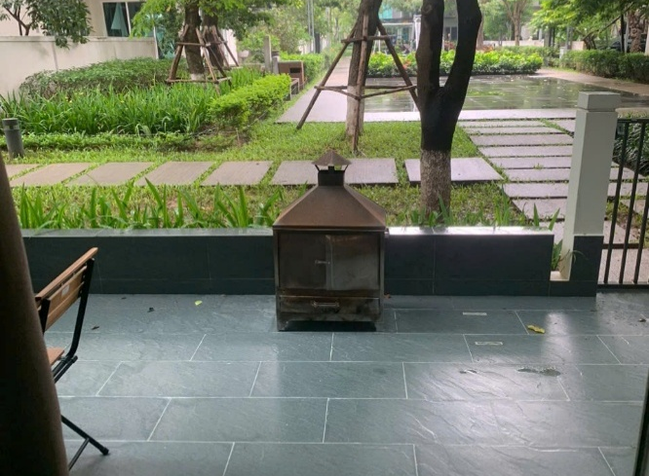 | 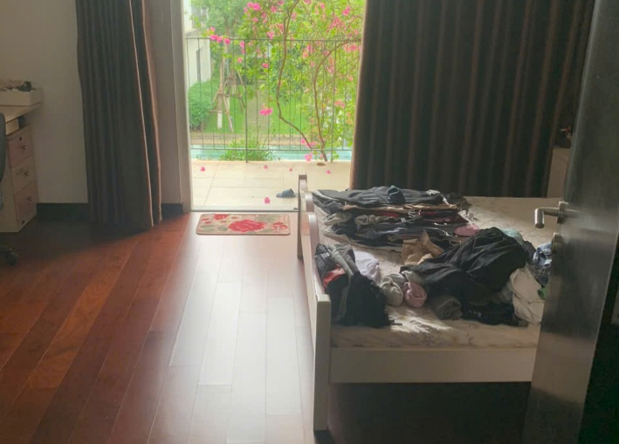

GIẤY CHỨNG NHẬN
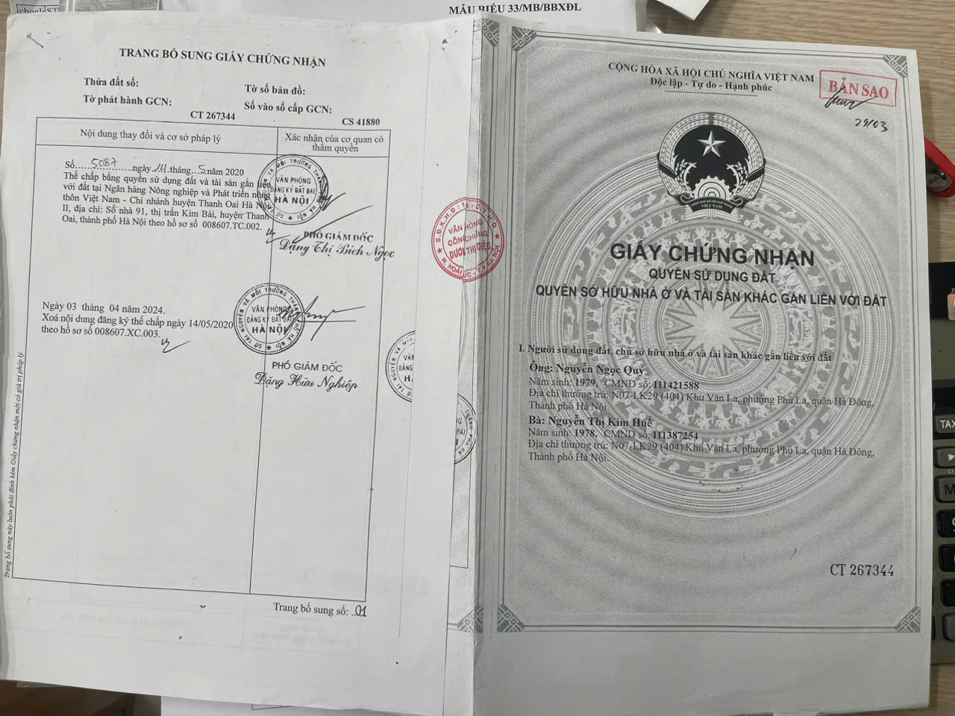
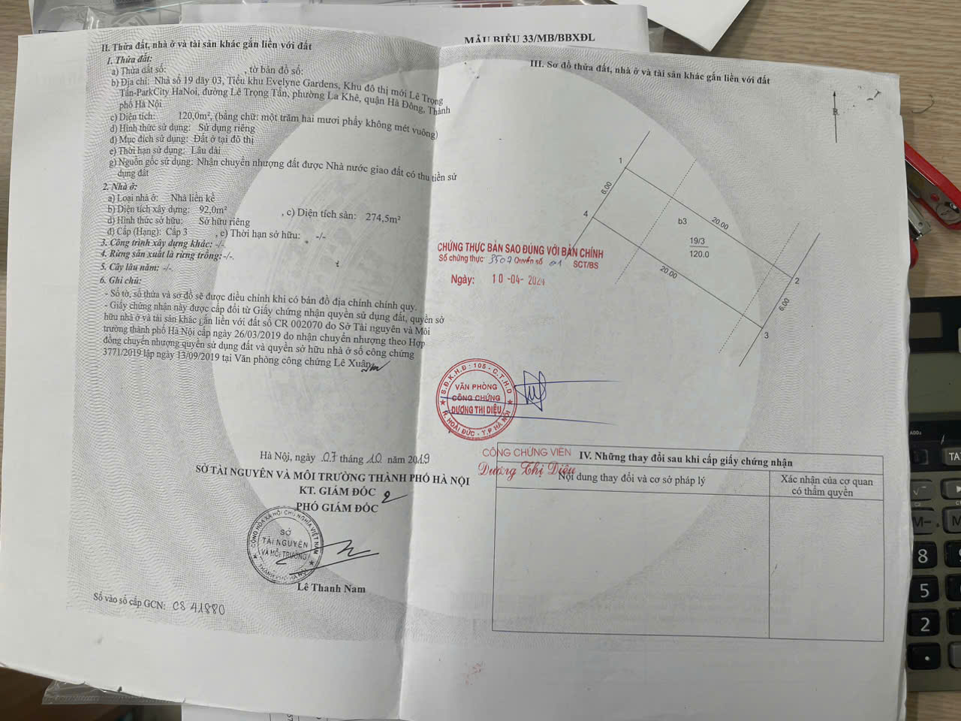

BIÊN BẢN KHẢO SÁT
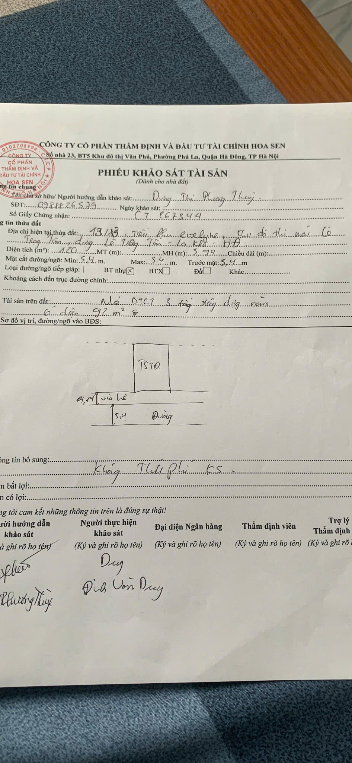

PHỤ LỤC 02: THÔNG TIN THU THẬP THỊ TRƯỜNG
(Kèm theo Báo cáo thẩm định số 275/2025/0858/VFI-BC.48.A ngày 30 tháng 6 năm 2025 của
Công ty Cổ phần Thẩm định và Đầu tư Tài chính Hoa Sen)
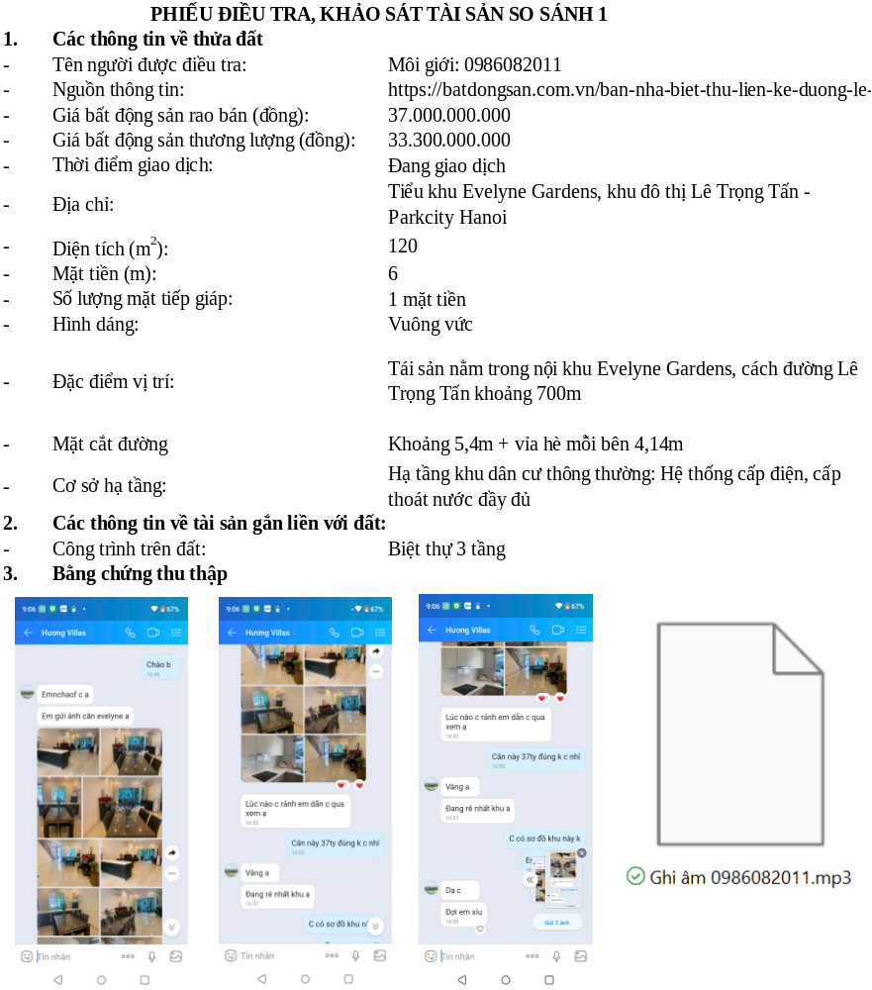
Người thu thập thông tin

Phạm Thị Dung
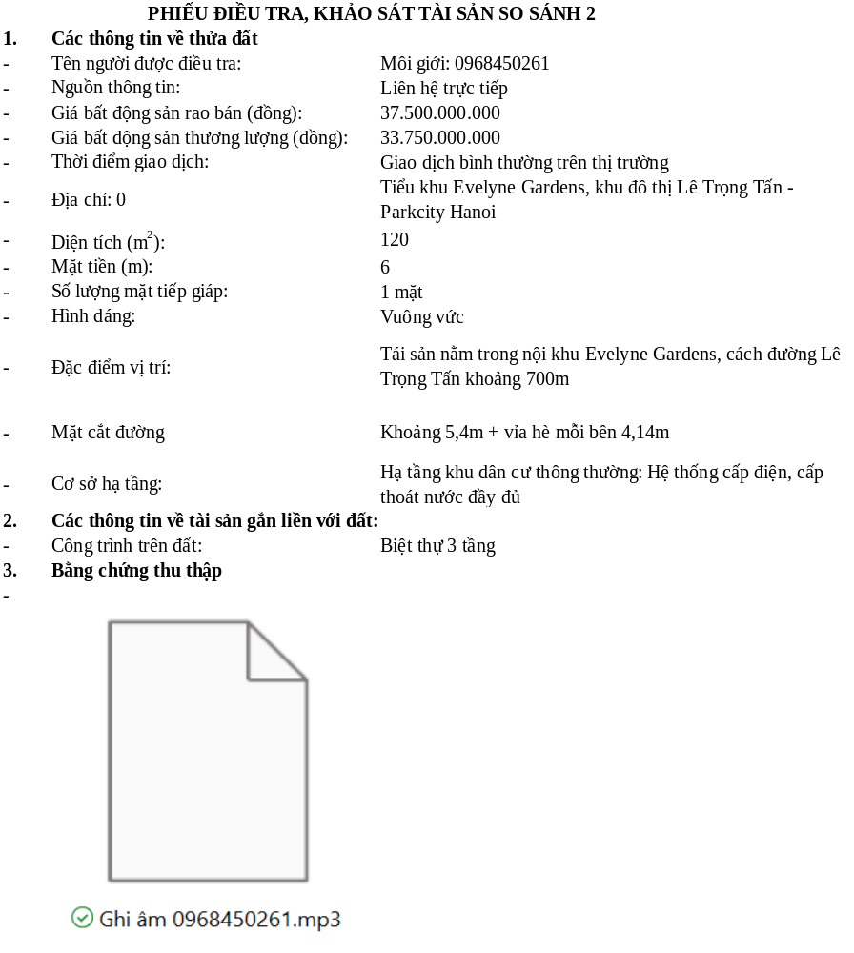
Người thu thập thông tin

Phạm Thị Dung

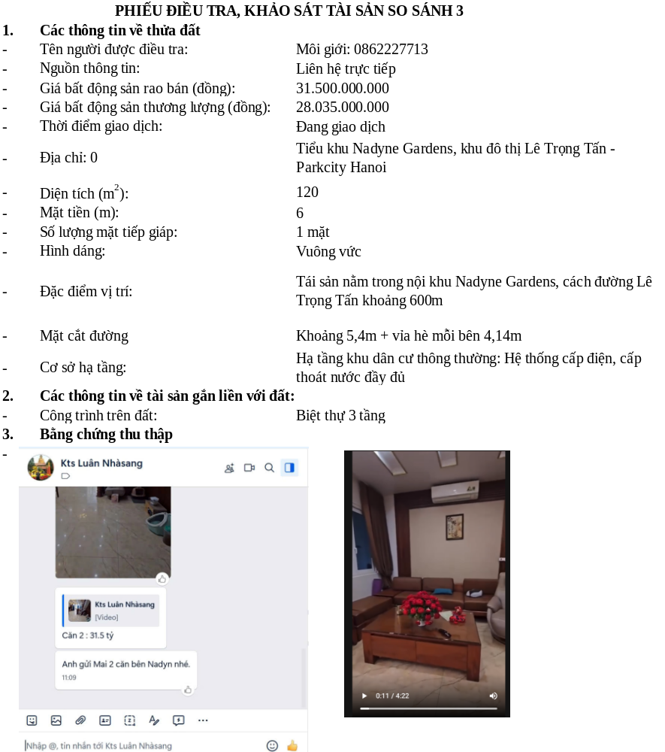
Người thu thập thông tin

Phạm Thị Dung

